ĐẠI HỌC QUỐC GIA THÀNH PHỐ HỒ CHÍ MINH
TRƯỜNG ĐẠI HỌC CÔNG NGHỆ THÔNG TIN
KHOA CÔNG NGHỆ PHẦN MỀM



MÔN LẬP TRÌNH HƯỚNG ĐỐI TƯỢNG
BÀI TẬP THỰC HÀNH 3

GVHD: Nguyễn Ngọc Quí
Sinh viên thực hiện: Trương Tuấn Khang - 25520813

Tp. Hồ Chí Minh, 02/2026
NHẬN XÉT CỦA GIÁO VIÊN HƯỚNG DẪN

……., ngày……...tháng……năm 2026
Người nhận xét
(Ký tên và ghi rõ họ tên)
MỤC LỤC
Bài tập 1: Nhân viên công ty. 4
Bài tập 2: Bất động sản VAKALAND. 9
Bài tập 3: Sinh viên Trường ĐH CNTT TP.HCM. 16
Bài tập 4: Định nghĩa lớp CDate: 24
Bài tập 5: Không tìm thấy. 26
Bài tập 6: Công ty XYZ. 27

Ghi chú của sinh viên: Để quá trình làm bài không bị nhàm chán, sinh viên đã đặt các tên hàm và biến một cách đặc biệt để dễ nhớ đối với sinh viên, xin quý giảng viên thông cảm nếu có bất kì sự bối rối nào. (Để đề phòng, sinh viên đã sử dụng note để ghi chú phía trước tên của các hàm/ biến.)

NỘI DUNG BÀI LÀM

Bài tập 1: Nhân viên công ty.
Giả sử Công ty có hai loại nhân viên: Nhân viên văn phòng và Nhân viên sản xuất. Viết chương trình quản lý và tính lương cho từng nhân viên của công ty:
Mỗi nhân viên cần quản lý các thông tin sau: Họ tên, ngày sinh, lương
Công ty cần tính lương cho nhân viên như sau:
- Đối với nhân viên sản xuất:
▪ Lương=lương căn bản + số sản phẩm * 5.000
- Đối nhân viên văn phòng:
▪ lương = số ngày làm việc * 100.000
Áp dụng tính kế thừa và đa hình, thiết kế các lớp và xây dựng chương trình cho
phép thực hiện các yêu cầu sau:
- Nhập danh sách nhân viên sản xuất, danh sách nhân viên văn phòng
- Tính lương cho từng nhân viên
- Xuất thông tin danh sách các nhân viên
- Tính tổng lương mà công ty phải trả cho các nhân viên
- Cho biết nhân viên sản xuất nào có lương thấp nhất
- Cho biết nhân viên văn phòng nào có tuổi cao nhất

Các lớp cần thiết:
Class NhanVien (lớp cha)
class NhanVien{
protected:
string Hoten;
int d, m, y;
public:
virtual void Nhap(){
cin.ignore();
cout << "Ho ten: ";
getline(cin, Hoten);
cout << "Ngay sinh (dd/ mm/ yy): ";
cin >> d >> m >> y;
}

virtual void Xuat(){
cout << Hoten << " | " << d << "/ " << m << "/ " << y;
}

virtual double Lidobandilam() = 0; //Đây là lương

virtual int GetLoai() = 0;

virtual int GetNam() { //Dùng để xác định nhân viên lớn tuổi nhất
return y;
}
virtual ~NhanVien(){}
};

Class NhanVienSX (class con)
class NhanVienSX: public NhanVien{
protected:
int LuongBase; // Lương cơ bản
int SoSP;
public:
void Nhap(){
NhanVien::Nhap();

cout << "Luong can ban: ";
cin >> LuongBase;
cout << "So san pham: ";
cin >> SoSP;
}
void Xuat(){
NhanVien::Xuat();

cout << " | So san pham: " << SoSP
<< " | Luong can ban: " << LuongBase
<< " | Luong: " << Lidobandilam();
}
double Lidobandilam(){
return LuongBase + SoSP*5000;
}
int GetLoai(){
return 1;
}
};

Class NhanVienVP (class con)
class NhanVienVP: public NhanVien{
protected:
int SoNgayConTho; // Số ngày làm việc
public:
void Nhap(){
NhanVien::Nhap();

cout << "So ngay lam viec: ";
cin >> SoNgayConTho;
}
void Xuat(){
NhanVien::Xuat();

cout << " | So ngay lam viec: " << SoNgayConTho
<< " | Luong: " << Lidobandilam();
}
double Lidobandilam(){
return SoNgayConTho *100000;
}

int GetLoai(){
return 2;
}
};

Class DSNV (class tạo danh sách, đồng thời gồm các hàm thực hiện yêu cầu bài)
class DSNV{
protected:
NhanVien* ds[tri9];
int n;
public:
void Nhap(){
cout << "Nhap so nhan vien: ";
cin >> n;

for (int i = 0; i < n; i++){
int toche; // Loại nhân viên

cout << "1. Nhan vien san xuat\n";
cout << "2. Nhan vien van phong\n";
cout << "Chon loai: ";
cin >> toche;

if (toche == 1) {
ds[i] = new NhanVienSX();
}
else {
ds[i] = new NhanVienVP();
}

cout << "Nhap nhan vien thu " << i+1 <<": \n";
ds[i]->Nhap();
}
}

void Xuat(){
cout << "\nDanh sach nhan vien:\n";
for (int i = 0; i < n; i++) {
ds[i]->Xuat();
cout << endl;
}
}
double HyperMuteki(){ // Tính tổng lương
double Tong = 0;

for(int i = 0; i < n; i++){
Tong+= ds[i] -> Lidobandilam();
}

return Tong;
}
void NVSXLuongThapNhat() {

int vitri = -1;

for (int i = 0; i < n; i++) {

if (ds[i]->GetLoai() == 1) {

if (vitri == -1 || ds[i]->Lidobandilam() < ds[vitri]->Lidobandilam()) {
vitri = i;
}
}
}

if (vitri != -1) {

cout << "\nNhan vien san xuat luong thap nhat:\n";

ds[vitri]->Xuat();
cout << endl;
}
}
void NVVPLonTuoiNhat() {

int vitri = -1;

for (int i = 0; i < n; i++) {

if (ds[i]->GetLoai() == 2) {

if (vitri == -1 || ds[i]->GetNam() < ds[vitri]->GetNam()) {
vitri = i;
}
}
}

if (vitri != -1) {

cout << "\nNhan vien van phong lon tuoi nhat:\n";

ds[vitri]->Xuat();
cout << endl;
}
}
~DSNV() {
for (int i = 0; i < n; i++) {
delete ds[i];
}
}
};

Code của hàm main()
#include <iostream>
#include <string>
#include <iomanip>

#define tri9 999

using namespace std;

int main(){
cout << fixed << setprecision(0);

DSNV ds;

ds.Nhap();
ds.Xuat();

cout << "Tong luong cong ty phai tra cho nhan vien: " << ds.HyperMuteki();

ds.NVSXLuongThapNhat();
ds.NVVPLonTuoiNhat();

return 0;
}
Các test case của chương trình:
Số Testcase | Input | Output
Test case 1 | 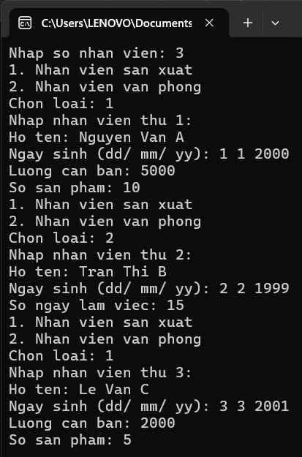 | 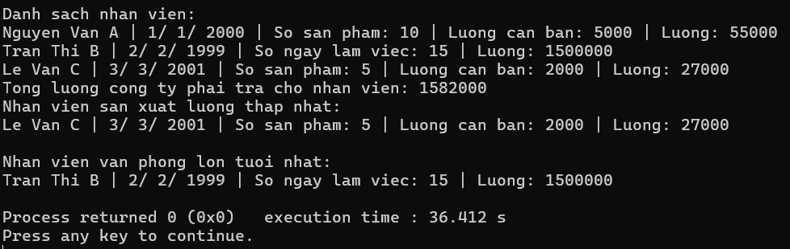
Test case 2 | 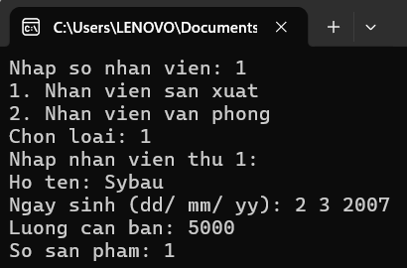 | 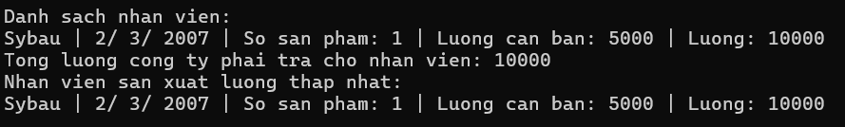  - Chỉ có 1 loại nhân viên là nhân viên sản xuất.  -> Không tính nhân viên văn phòng lớn tuổi nhất  -> Không crash -> Chấp nhận
Test case 3 | 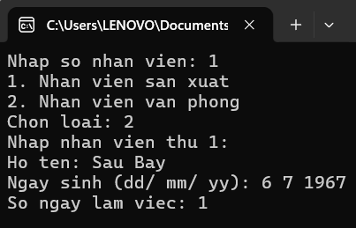 | 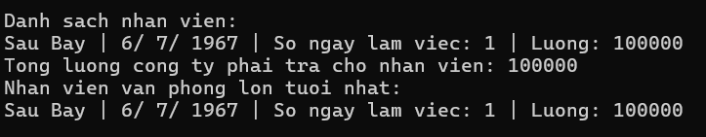  - Chỉ có 1 loại nhân viên là nhân viên văn phòng.  -> Không tính nhân viên sản xuất lương thấp nhất  -> Không crash -> Chấp nhận

Bài tập 2: Bất động sản VAKALAND.
Công ty Bất động sản VAKALAND có nhu cầu quản lý danh sách các giao dịch bất động sản, hiện tại công ty có 3 loại giao dịch:
- Giao dịch Đất: Mã giao dịch, ngày giao dịch, đơn giá, loại đất (“A”, “B”, “C”), diện tích.
o Nếu là loại B, C thì: thành tiền = diện tích * đơn giá.
o Nếu là loại A thì: thành tiền = diện tích * đơn giá * 1.5.
- Giao dịch Nhà phố: Mã giao dịch, ngày giao dịch, đơn giá, loại nhà (“cao cấp”, “thường”), địa chỉ, diện tích.
o Nếu là loại nhà cao cấp thì: thành tiền = diện tích * đơn giá.
o Nếu là loại thường thì: thành tiền = diện tích * đơn giá * 90%.
- Giao dịch Căn hộ chung cư: Mã giao dịch, ngày giao dịch, đơn giá, mã căn, vị trí tầng, diện tích.
o Nếu vị trí tầng là 1 thì: thành tiền = diện tích * đơn giá * 2.
o Nếu vị trí tầng từ 15 trở lên thì: thành tiền = diện tích * đơn giá * 1.2.
o Các vị trí tầng còn lại thì : thành tiền = diện tích * đơn giá.
Áp dụng tính kế thừa và đa hình, thiết kế các lớp và xây dựng chương trình cho phép thực hiện các yêu cầu sau:
- Nhập danh sách các giao dịch Đất, Nhà phố, Căn hộ chung cư
- Tính tổng số lượng cho từng loại.
- Tính trung bình thành tiền của giao dịch Căn hộ chung cư
- Cho biết Giao dịch Nhà phố có trị giá cao nhất (thành tiền)
- Xuất ra danh sách các giao dịch của tháng 12 năm 2024.

Các lớp cần thiết:
Class BatDongSan (lớp cha)
class BatDongSan{
protected:
int MaGD, DonGia, DienTich;
int d, m, y;
public:
virtual void Nhap(){
cout << "Ma giao dich: ";
cin >> MaGD;
cout << "Ngay giao dich: ";
cin >> d >> m >> y;
cout << "Don gia: ";
cin >> DonGia;
cout << "Dien tich: ";
cin >> DienTich;
}
virtual void Xuat(){
cout << "Ma giao dich: " << MaGD << "\n";
cout << "Ngay giao dich: " << d << "/ " << m << "/ "<< y << "\n";
cout << "Don gia: " << DonGia << "\n";
cout << "Dien tich: " << DienTich << "\n";
}
virtual double Herecomesdamoney() = 0; // Đây là Thành tiền

virtual int GetKind() = 0; // Đây là Get loại

virtual int GetY(){ // Đây là Get năm, dùng để thực hiện 1 trong những yêu cầu bài
return y;
}

virtual int GetM(){ // Đây là Get tháng, dùng để thực hiện 1 trong những yêu cầu bài
return m;
}

virtual ~ BatDongSan(){}
};

Class Agito (Class Giao dịch Đất) (class con)
class Agito: public BatDongSan{ // Đây là lớp Giao dịch Đất
protected:
char AgitoForm; // Đây là thông tin về Loại đất
public:
void Nhap(){
BatDongSan::Nhap();

cout << "Loai dat: ";
cin >> AgitoForm;
}
void Xuat(){
BatDongSan::Xuat();

cout << "Loai dat: " << AgitoForm << "\n";
cout << "Thanh tien: " << Herecomesdamoney() << endl;
}

double Herecomesdamoney(){
if (AgitoForm == 'A') return DienTich * DonGia * 1.5;
else return DienTich * DonGia;
}

int GetKind(){
return 1;
}
};

Class ZeroOne (Class Giao dịch Nhà Phố) (class con)
class ZeroOne: public BatDongSan{ // Đây là lớp Giao dịch Nhà Phố
protected:
int ProgriseKey; // Đây là thông tin về Loại nhà
public:
void Nhap(){
BatDongSan::Nhap();

cout << "Loai nha:\n"
<<"1. Cao cap\n"
<<"2. Thuong\n";
cin >> ProgriseKey;
}
void Xuat(){
BatDongSan::Xuat();

cout << "Loai nha: ";
if (ProgriseKey == 1) cout << "Cao cap\n";
else if(ProgriseKey == 2) cout << "Thuong\n";
cout << "Thanh tien: " << Herecomesdamoney() << endl;
}

double Herecomesdamoney(){
if (ProgriseKey == 1) return DienTich * DonGia;
return DienTich * DonGia * 0.9;
}
int GetKind(){
return 2;
}
};

Class Ryuki (Class Giao dịch Căn hộ chung cư) (class con)
class Ryuki: public BatDongSan{ // Đây là lớp Giao dịch Căn hộ chung cư
protected:
string MaCan;
int ViTriTang;
public:
void Nhap(){
BatDongSan::Nhap();

cin.ignore();
cout << "Ma can: ";
getline(cin, MaCan);

cout << "Vi tri tang: ";
cin >> ViTriTang;
}
void Xuat(){
BatDongSan::Xuat();

cout << "Ma can: " << MaCan << "\n";
cout << "Vi tri tang: " << ViTriTang << "\n";
cout << "Thanh tien: " << Herecomesdamoney() << endl;
}

double Herecomesdamoney(){
if (ViTriTang == 1) return DienTich * DonGia * 2;
else if(ViTriTang >= 15) return DienTich * DonGia * 1.2;
else return DienTich * DonGia;
}
int GetKind(){
return 3;
}
};

Class VakaLand (class tạo danh sách, đồng thời gồm các hàm thực hiện yêu cầu bài)
class VakaLand{
protected:
BatDongSan* ds[tri9];
int n;
int c1 = 0, c2 = 0, c3 = 0;
// Đây là các biến đếm dùng để đếm loại giao dịch
// Lần lượt là count1: Giao dịch đất, count2: Giao dịch Nhà phố, count3: Giao dịch Căn hộ chung cư
public:
void Nhap(){
cout << "Nhap so giao dich: ";
cin >> n;

for(int i = 0; i < n; i++){
int kind;

cout << "1. Giao dich Dat\n";
cout << "2. Giao dich Nha pho\n";
cout << "3. Giao dich Can ho chung cu\n";
cout << "Chon loai: ";
cin >> kind;

if (kind == 1){
ds[i] = new Agito();
c1++;
}
if (kind == 2){
ds[i] = new ZeroOne();
c2++;
}
if (kind == 3){
ds[i] = new Ryuki();
c3++;
}
cout << "Nhap giao dich thu " << i+1 <<": \n";
ds[i] -> Nhap();
}
}
void Xuat(){
cout << "\nDanh sach giao dich\n";
for(int i = 0; i < n; i++){
ds[i] -> Xuat();
cout << endl;
}
}
void TongSoGiaoDich(){
cout << "So giao dich Dat: " << c1 << endl;
cout << "So giao dich Nha pho: " << c2 << endl;
cout << "So giao dich Can ho chung cu: " << c3 << endl;
}
double TBRyuki(){ // Đây là hàm tính Trung bình Thành tiền của Giao dịch Căn hộ chung cư
double TongRyuki = 0; // Đây là hàm tính Tổng Thành tiền của Giao dịch Căn hộ chung cư
for (int i = 0; i < n; i++){
if (ds[i]->GetKind() == 3){
TongRyuki += ds[i] -> Herecomesdamoney();
}
}
if (c3 == 0) return 0;
return TongRyuki / c3;
}
void ZeroTwo(){ // Đây là hàm tìm Giao dịch Nhà phố có giá trị (Thành tiền) cao nhất
int Izu = -1; // Đây là biến để gán giá trị max
for (int i = 0; i < n; i++){
if (ds[i] -> GetKind() == 2){
if (Izu == -1 || ds[i] -> Herecomesdamoney() > ds[Izu] -> Herecomesdamoney()){
Izu = i;
}
}
}
if (Izu != -1){
cout << "Giao dich Nha pho co gia tri cao nhat:\n";
ds[Izu] -> Xuat();
cout << endl;
}
}
void Sybau(){ // Đây là hàm để tìm và xuất danh sách các Giao dịch của tháng 12 năm 2024
cout << "\nDanh sach cac giao dich cua thang 12 nam 2024\n";
for (int i = 0; i < n; i++){
if (ds[i] -> GetY() == 2024 && ds[i] -> GetM() == 12){
ds[i] -> Xuat();
}
}
cout << endl;
}
~VakaLand() {
for (int i = 0; i < n; i++) {
delete ds[i];
}
}
};
Code của hàm main()
#include <iostream>
#include <string>
#include <iomanip>
#define tri9 999

using namespace std;

int main(){
cout << fixed << setprecision(0);

VakaLand ds;

ds.Nhap();
ds.Xuat();

ds.TongSoGiaoDich();
cout << "Trung binh thanh tien cua giao dich Can ho chung cu: " << ds.TBRyuki() << endl;
ds.ZeroTwo();
ds.Sybau();

return 0;
}

Các test case của chương trình:
Số Testcase | Input | Output
Test case 1 | 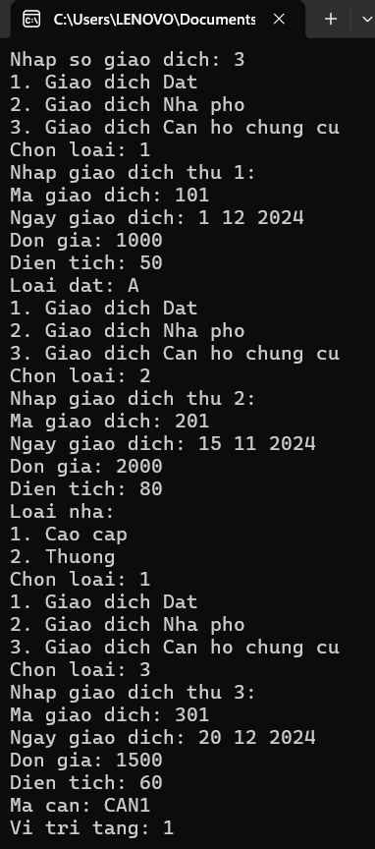 | 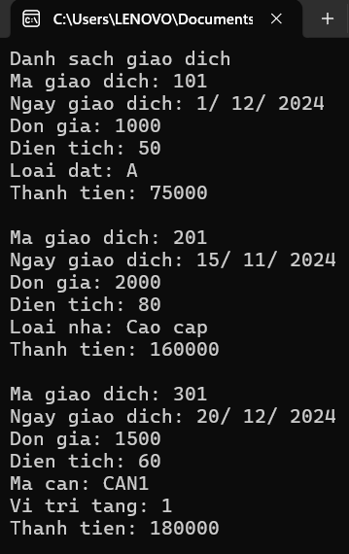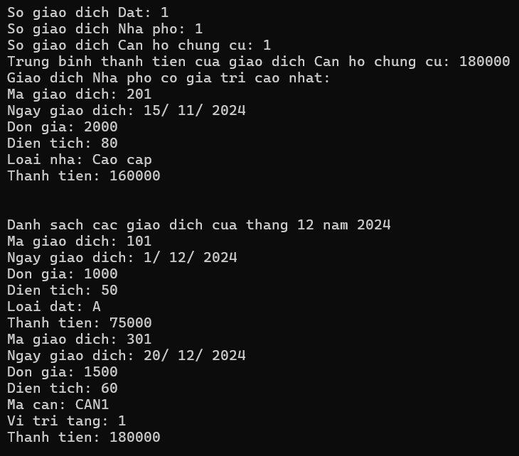
Test case 2 | 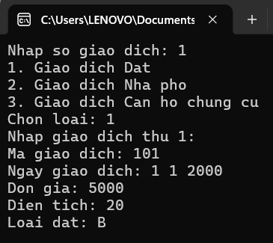 | 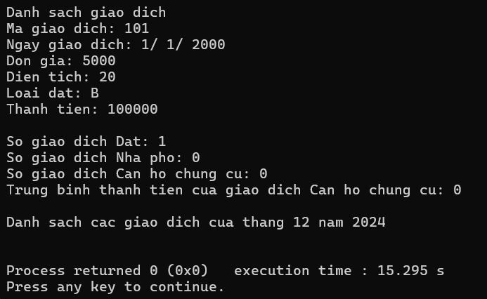  - Chỉ có 1 loại giao dịch là Giao dịch Đất, và ngày giao dịch không phải là tháng 12 năm 2024.  -> Không tính Trung bình Thành tiền của Giao dịch Căn hộ chung cư  -> Không tìm/ tính Giao dịch Nhà phố có giá trị cao nhất  -> Không khởi tạo Danh sách các giao dịch của tháng 12 năm 2024  -> Không crash -> Chấp nhận

Bài tập 3: Sinh viên Trường ĐH CNTT TP.HCM.
Giả sử Trường ĐH CNTT TP.HCM đào tạo sinh viên theo 2 hệ là hệ cao đẳng và hệ đại học. Thông tin cần quản lí của một sinh viên cao đẳng bao gồm: mã số sinh viên, họ tên, địa chỉ, tổng số tín chỉ, điểm trung bình, điểm thi tốt nghiệp. Thông tin cần quản lí của một sinh viên đại học bao gồm: mã số sinh viên, họ tên, địa chỉ, tổng số tín chỉ, điểm trung bình, tên luận văn, điểm luận văn.
Cách xét tốt nghiệp của sinh viên mỗi hệ là khác nhau:
- Sinh viên hệ cao đẳng tốt nghiệp khi có tổng số tín chỉ từ 120 trở lên, điểm trung bình từ 5 trở lên và điểm thi tốt nghiệp phải đạt từ 5 trở lên.
- Sinh viên hệ đại học tốt nghiệp khi có tổng số tín chỉ từ 170 trở lên, điểm trung bình từ 5 trở lên và phải bảo vệ luận văn với điểm số đạt được từ 5 điểm trở lên.
Hãy thiết kế các lớp và cài đặt chương trình bằng C++ cho phép thực hiện các yêu
cầu sau:
a. Nhập vào danh sách các sinh viên
b. Xuất danh sách các sinh viên
c. Xuất danh sách sinh viên đủ điều kiện tốt nghiệp
d. Xuất danh sách sinh viên không đủ điều kiện tốt nghiệp
e. Cho biết sinh viên đại học nào có điểm trung bình cao nhất
f. Cho biết sinh viên cao đẳng nào có điểm trung bình cao nhất
g. Với mỗi loại, cho biết có bao nhiêu sinh viên không đủ điều kiện tốt nghiệp

Các lớp cần thiết:
Class SV (Class Sinh Viên) (class cha)
class SV{
protected:
int MS, TongTC;
double DTB;
string namae, diachi;
public:
virtual void Nhap(){
cout << "Ma so sinh vien: ";
cin >> MS;
cin.ignore();
cout << "Ho ten: ";
getline(cin, namae);
cout << "Dia chi: ";
getline(cin, diachi);
cout << "Tong so tin chi: ";
cin >> TongTC;
cout << "Diem trung binh: ";
cin >> DTB;
}
virtual void Xuat(){
cout << "MSSV: " << MS
<< " | Ho ten: " << namae
<< " | Dia chi: " << diachi
<< " | Tong so tin chi: " << TongTC
<< " | Diem trung binh: " << DTB;
}

virtual double GetDTB(){
return DTB;
}

virtual int Getloai() = 0;

virtual bool Decade() = 0;
// Đây là hàm Xét tốt nghiệp
// Trả về 1: Đủ điều kiện tốt nghiệp
// Trả về 0: Không đủ điều kiện tốt nghiệp

virtual ~SV(){}
};
Class SVDH (Class Sinh viên Đại học) (class con)
class SVDH: public SV{ // Đây là lớp Sinh viên Đại học
protected:
double DLV; // Đây là Điểm Luận văn
string TenLV; // Đây là Tên Luận văn
public:
void Nhap(){
SV::Nhap();

cin.ignore();
cout << "Ten luan van: ";
getline(cin, TenLV);
cout << "Diem luan van: ";
cin >> DLV;
}
void Xuat(){
SV::Xuat();

cout << " | Ten luan van: " << TenLV;
cout << " | Diem luan van: " << DLV << endl;
}
bool Decade(){
if(TongTC >= 170 && DTB >= 5 && DLV >= 5)
return 1;
return 0;
}

int Getloai(){
return 2;
}
};
Class SVCD (Class Sinh viên Cao đẳng) (class con)
class SVCD: public SV{ // Đây là lớp Sinh viên Cao đẳng
protected:
double DTN; // Đây là Điểm thi tốt nghiệp
public:
void Nhap(){
SV::Nhap();

cout << "Diem thi tot nghiep: ";
cin >> DTN;
}
void Xuat(){
SV::Xuat();

cout << " | Diem thi tot nghiep: " << DTN << endl;
}
bool Decade(){
if(TongTC >= 120 && DTB >= 5 && DTN >= 5)
return 1;
return 0;
}

int Getloai(){
return 1;
}
};
Class NgoiNhaThu2 (class tạo danh sách, đồng thời gồm các hàm thực hiện yêu cầu bài)
class NgoiNhaThu2{
protected:
SV* ds[tri9];
int n;
public:
void Nhap(){
cout << "Nhap so sinh vien: ";
cin >> n;

for (int i = 0; i< n; i++){
int loai;

cout << "1. Sinh vien Cao dang\n";
cout << "2. Sinh vien Dai hoc\n";
cout << "Chon loai: ";
cin >> loai;

if (loai == 1) ds[i] = new SVCD();
else ds[i] = new SVDH();
cout << "Nhap sinh vien thu " << i+1 << ": " << endl;
ds[i] -> Nhap();
}
}
void Xuat (){
cout << "\nDanh sach sinh vien\n";
for (int i = 0; i < n; i++){
ds[i] -> Xuat();
cout << endl;
}
}
void Ngu(){ // Đây là hàm Danh sách sinh viên không đủ điều kiện tốt nghiệp
cout << "\nDanh sach sinh vien khong du dieu kien tot nghiep\n";
for (int i = 0; i < n; i++){
if (ds[i] -> Decade() == 0){
ds[i] -> Xuat();
}
}
cout << endl;
}
void Khon(){ // Đây là hàm Danh sách sinh viên đủ điều kiện tốt nghiệp
cout << "\nDanh sach sinh vien du dieu kien tot nghiep\n";
for (int i = 0; i < n; i++){
if (ds[i] -> Decade() == 1){
ds[i] -> Xuat();
}
}
cout << endl;
}

void TayDH(){ // Đây là hàm Tìm và Xuất ra Sinh viên Đại học điểm cao nhất
int diemCN = -1;
for (int i = 0; i < n; i++){
if (ds[i] -> Getloai() == 2){
if (diemCN == -1 || ds[i] -> GetDTB() > ds[diemCN] -> GetDTB()){
diemCN = i;
}
}
}
if (diemCN != -1){
cout << "\nSinh vien Dai hoc co diem cao nhat\n";
ds[diemCN] -> Xuat();
cout << endl;
}
}
void TayCD(){ // Đây là hàm Tìm và Xuất ra Sinh viên Cao đẳng điểm cao nhất
int diemCN = -1;
for (int i = 0; i < n; i++){
if (ds[i] -> Getloai() == 1){
if (diemCN == -1 || ds[i] -> GetDTB() > ds[diemCN] -> GetDTB()){
diemCN = i;
}
}
}
if (diemCN != -1){
cout << "\nSinh vien Cao dang co diem cao nhat\n";
ds[diemCN] -> Xuat();
cout << endl;
}
}
void mayconga(){ // Đây là hàm Tìm và Xuất ra Danh sách các sinh viên CĐ/ ĐH rớt tốt nghiệp

int c1 = 0;
int c2 = 0;

cout << "\nSo sinh vien Cao dang khong du dieu kien tot nghiep: ";
for (int i = 0; i < n; i++){
if(ds[i] -> Getloai() == 1){
if (ds[i] -> Decade() == 0)
c1++;
}
}
cout << c1 << endl;

cout << "\nSo sinh vien Dai hoc khong du dieu kien tot nghiep: ";
for (int i = 0; i < n; i++){
if(ds[i] -> Getloai() == 2){
if (ds[i] -> Decade() == 0)
c2++;
}
}
cout << c2 << endl;
}
};

Code của hàm main()
#include <iostream>
#include <string>
#include <iomanip>
#define tri9 999

using namespace std;

int main(){
cout << fixed << setprecision(0);

TronLuong ds;

ds.Nhap();
ds.Xuat();

ds.Ngu();
ds.Khon();

ds.TayDH();
ds.TayCD();

ds.mayconga();

return 0;
}

Các test case của chương trình:
Số Testcase | Input
Test case 1 | 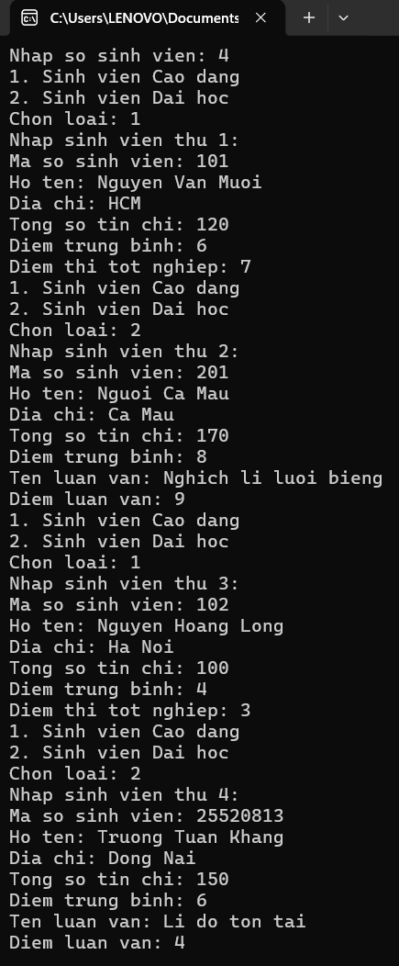
Test case 2 | 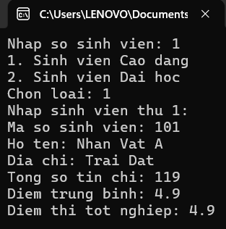
Test case 3 | 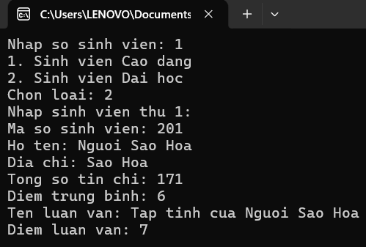

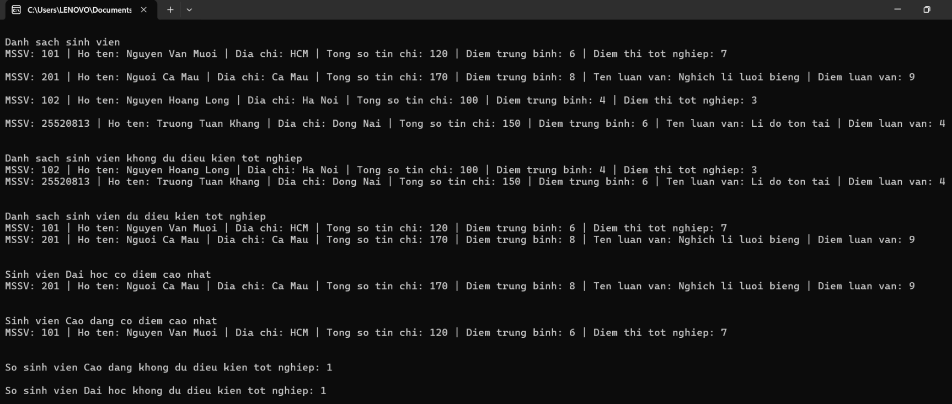
Output Test case 1:

Output Test case 2:
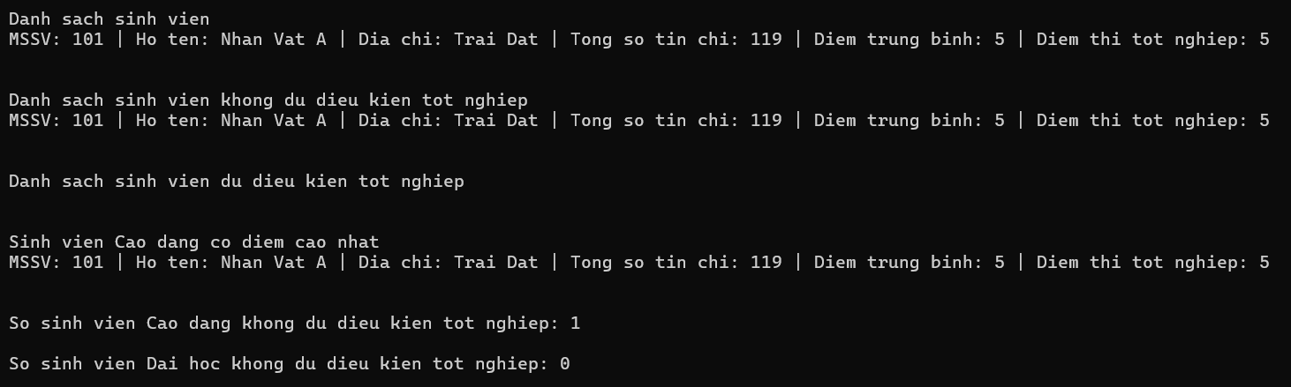
- Chỉ 1 loại sinh viên là Sinh viên Cao đẳng, không đủ điều kiện tốt nghiệp.
-> Không khởi tạo Danh sách Sinh viên Đủ điều kiện tốt nghiệp
-> Số sinh viên Đại học không đủ điều kiện tốt nghiệp = 0 (vì không có)
-> Không crash -> Chấp nhận

Output Test case 3:

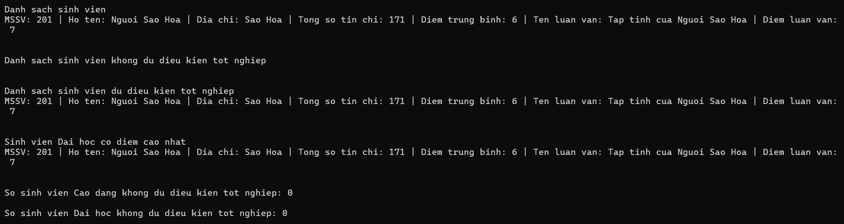
- Chỉ 1 loại sinh viên là Sinh viên Đại học, đủ điều kiện tốt nghiệp.
-> Không khởi tạo Danh sách Sinh viên Không đủ điều kiện tốt nghiệp
-> Số sinh viên Đại học/ Cao đẳng không đủ điều kiện tốt nghiệp = 0 (vì không có)
-> Không crash -> Chấp nhận

Bài tập 4: Công ty phần mềm.
Giả sử công ty phần mềm Hoàn cầu có 2 loại nhân viên: các lập trình viên là những người sẽ viết mã nguồn cho các ứng dụng, các kiểm chứng viên có nhiệm vụ kiểm tra mã nguồn và chương trình mà lập trình viên viết ra, để tìm các lỗi trước khi giao sản phẩm cho khách hàng. Hiện tại, để quản lý thông tin của các nhân viên của mình, công ty phần mềm Hoàn cầu lưu trữ các thông tin sau:
- Đối với lập trình viên: mã nhân viên, họ tên, tuổi, số điện thoại, email, lương cơ bản, số giờ overtime.
- Đối với kiểm chứng viên: mã nhân viên, họ tên, tuổi, số điện thoại, email, lương cơ bản, số lỗi phát hiện được.
Do tính chất công việc khác nhau, nên lương hàng tháng của lập trình viên và kiểm chứng viên cũng khác nhau. Cụ thể:
- Lương (lập trình viên) = lương cơ bản + số giờ làm thêm * 200.000
- Lương (kiểm chứng viên) = lương cơ bản + số lỗi * 50.000
Hãy đề xuất thiết kế các lớp đối tượng cần thiết để quản lý danh sách các nhân viên của Công ty và viết chương trình cho phép thực hiện các yêu cầu sau:
a. Nhập vào danh sách nhân viên
b. Xuất danh sách nhân viên
c. Xuất danh sách các nhân viên có lương thấp hơn mức lương trung bình của các
nhân viên trong công ty
d. Xuất thông tin nhân viên có lương cao nhất
e. Xuất thông tin nhân viên có lương thấp nhất
f. Xuất thông tin lập trình viên có lương cao nhất
g. Xuất thông tin kiểm chứng viên có lương thấp nhất

Các lớp cần thiết:
Class NhanVien (class cha)
class NhanVien{
protected:
int MaNV, tuoi;
double LuongBase; // Đây là Lương cơ bản
string Hoten, email, sdt;
public:
virtual void Nhap(){
cin.ignore();
cout << "Ma nhan vien: ";
cin >> MaNV;
cin.ignore();
cout << "Ho ten: ";
getline(cin, Hoten);
cout << "Tuoi: ";
cin >> tuoi;
cout << "So dien thoai: ";
getline(cin, sdt);
cin.ignore();
cout << "Email: ";
getline(cin, email);
cout << "Luong co ban: ";
cin >> LuongBase;
}
virtual void Xuat(){
cout << "Ma nhan vien: " << MaNV
<< " | Ho ten: " << Hoten
<< " | Tuoi: " << tuoi
<< " | So dien thoai: " << sdt
<< " | Email: " << email
<< " | Luong co ban: " << LuongBase;
}
virtual int Getloai() =0;

virtual double GetLuongBase(){return LuongBase;}

virtual double comaogaotien() = 0; // Đây là Lương

virtual ~NhanVien(){}
};
Class Larper (Class Lập trình viên) (class con)
class Larper: public NhanVien{ // Đây là lớp Lập trình viên
protected:
double OTHours;
public:
void Nhap(){
NhanVien::Nhap();

cout << "So gio overtime: ";
cin >> OTHours;
}
void Xuat(){
NhanVien::Xuat();

cout << " | So gio overtime: " << OTHours <<endl;
}

int Getloai(){
return 1;
}

double comaogaotien(){
return LuongBase + OTHours * 200000;
}
};
Class Checker (Class Kiểm chứng viên) (class con)
class Checker: public NhanVien{ // Đây là lớp Kiểm chứng viên
protected:
double ErrorHasse; // Đây là số lỗi phát hiện được
public:
void Nhap(){
NhanVien::Nhap();

cout << "So loi phat hien duoc: ";
cin >> ErrorHasse;
}
void Xuat(){
NhanVien::Xuat();

cout << " | So loi phat hien duoc: " << ErrorHasse << endl;
}

int Getloai(){
return 2;
}

double comaogaotien(){
return LuongBase + ErrorHasse * 50000;
}
};
Class TuBan (class tạo danh sách, đồng thời gồm các hàm thực hiện yêu cầu bài)
class TuBan{
protected:
NhanVien* ds[tri9];
int n;
public:
void Nhap(){
cout << "So luong nhan vien: ";
cin >> n;

int loai;
for (int i = 0; i < n; i++){
cout << "1. Lap trinh vien\n";
cout << "2. Kiem chung vien\n";
cout << "Chon loai nhan vien: ";
cin >> loai;

if (loai == 1) ds[i] = new Larper();
else ds[i] = new Checker();
cout << "Nhan vien thu " << i+1 << ": \n";
ds[i] -> Nhap();
}
}
void Xuat(){
cout << "\nDanh sach nhan vien\n";
for (int i = 0; i < n; i++){
ds[i] -> Xuat();
cout << endl;
}
}
void maycongaLuongTBthap(){ // Đây là hàm tạo Danh sách các Nhân viên có Lương thấp hơn mức trung bình
double LuongTong = 0;
for (int i = 0; i < n; i++){
LuongTong += ds[i] -> comaogaotien();
}
double LuongTB = LuongTong / n;
cout << "\nDanh sach cac nhan vien co luong thap hon muc trung binh\n";
for (int i = 0; i< n; i++){
if (ds[i] -> comaogaotien() < LuongTB)
ds[i] -> Xuat();
cout << endl;
}
}
void nguoitay(){ // Đây là hàm tìm Nhân viên lương cao nhất
int cownhan = -1; // Đây là biến gán giá trị max
for (int i = 0; i< n; i++){
if (cownhan == -1 || ds[i] -> comaogaotien() > ds[cownhan] -> comaogaotien()){
cownhan = i;
}
}
if (cownhan != -1){
cout << "\nNhan vien co luong cao nhat\n";
ds[cownhan] -> Xuat();
cout << endl;
}
}
void conga(){ // Đây là hàm tìm Nhân viên lương thấp nhất
int noob = -1; // Đây là biến gán giá trị min
for (int i = 0; i< n; i++){
if (noob == -1 || ds[i] -> comaogaotien() < ds[noob] -> comaogaotien()){
noob = i;
}
}
if (noob != -1){
cout << "\nNhan vien co luong thap nhat\n";
ds[noob] -> Xuat();
cout << endl;
}
}

void nguoitayLarper(){ // Đây là hàm tìm Lập trình viên lương cao nhất
int cownhanLarper = -1; // Đây là biến gán giá trị max
for (int i = 0; i< n; i++){
if (ds[i] -> Getloai() == 1){
if (cownhanLarper == -1 || ds[i] -> comaogaotien() > ds[cownhanLarper] -> comaogaotien()){
cownhanLarper = i;
}
}
}
if (cownhanLarper != -1){
cout << "\nLap trinh vien co luong cao nhat\n";
ds[cownhanLarper] -> Xuat();
cout << endl;
}
}
void congaChecker(){ // Đây là hàm tìm Kiểm chứng viên lương thấp nhất
int noobChecker = -1; // Đây là biến gán giá trị min
for (int i = 0; i< n; i++){
if (ds[i] -> Getloai() == 2){
if (noobChecker == -1 || ds[i] -> comaogaotien() < ds[noobChecker] -> comaogaotien()){
noobChecker = i;
}
}
}
if (noobChecker != -1){
cout << "\nKiem chung vien co luong thap nhat\n";
ds[noobChecker] -> Xuat();
cout << endl;
}
}

~TuBan(){
for (int i = 0; i < n; i++) {
delete ds[i];
}
}
};

Code của hàm main()
#include <iostream>
#include <string>
#include <iomanip>
#define tri9 999

using namespace std;

int main(){
cout << fixed << setprecision(0);

TuBan ds;

ds.Nhap();
ds.Xuat();

ds.maycongaLuongTBthap();
ds.nguoitay();
ds.conga();
ds.nguoitayLarper();
ds.congaChecker();

return 0;
}

Các test case của chương trình:
Số Testcase | Input
Test case 1 | 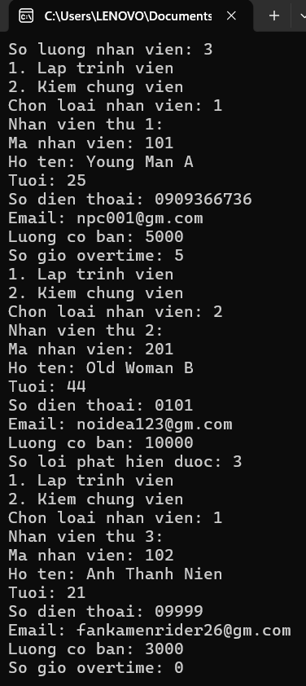
Test case 2 | 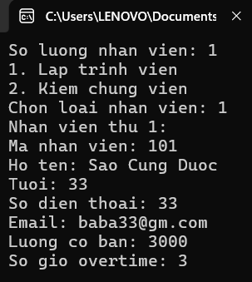
Test case 3 | 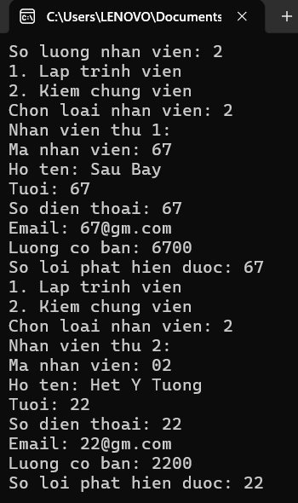

Output Test case 1:
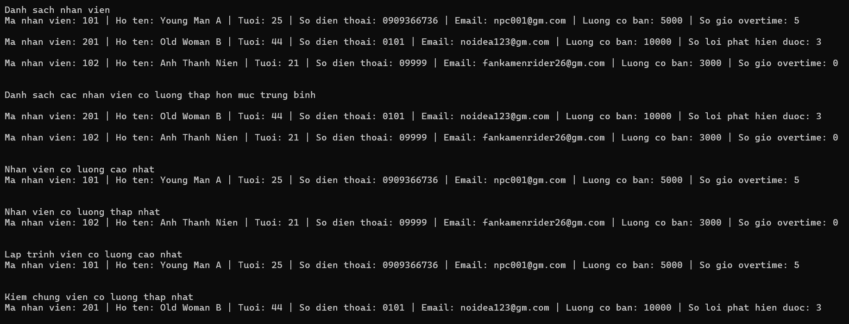
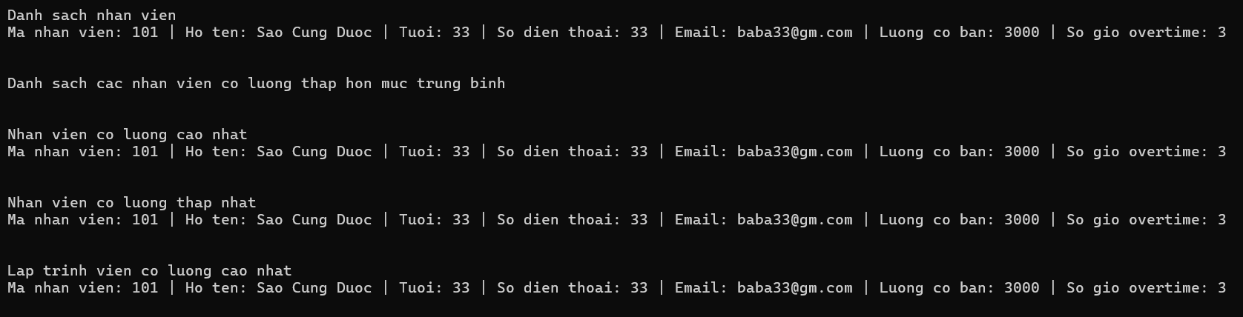
Output Test case 2:
- Chỉ có 1 loại nhân viên là Lập trình viên.
-> Không khởi tạo Danh sách các nhân viên có lương thấp hơn mức trung bình (vì chỉ có 1 người làm chuẩn thì chính người đó không thể thấp hơn mức trung bình được)
-> Bug: Input unit vừa là nhân viên có lương cao nhất, vừa là nhân viên có lương thấp nhất
-> Không tìm/ xuất Kiểm chứng viên có lương thấp nhất (vì không có)
-> Không crash
=> Tạm chấp nhận được (sinh viên không nghĩ ra cách fix bug)

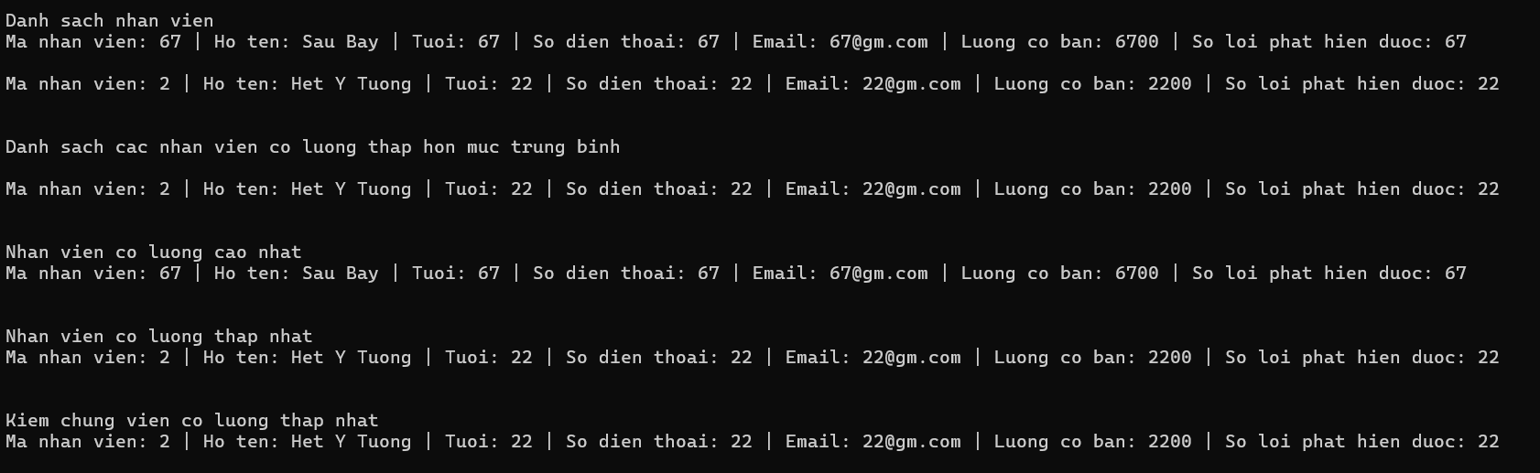
Output Test case 3:
- Chỉ có 1 loại nhân viên là Kiểm chứng viên.
-> Không tìm/ xuất Lập trình viên có lương cao nhất (vì không có)
-> Không crash -> Chấp nhận

Bài tập 5: Không tìm thấy.
Áp dụng liên kết động (đa hình) để làm lại bài tập 7 - tuần 5 (bài nông trại). Hãy so sánh giữa 2 cách làm (không dùng liên kết động và có dùng liên kết động) và rút ra ưu điểm của cách dùng liên kết động.

Ghi chú của sinh viên: Không tìm thấy bài tập/ Không biết bài ở đâu -> Sinh viên không thể làm bài, mong quý giảng viên thứ lỗi cho sự thiếu sót này. Để thay vào đó, sinh viên xin phép được trả lời vế câu hỏi phía sau của bài.

So sánh giữa 2 cách làm: Có và không dùng liên kết động
1. Không dùng liên kết động
Đặc điểm
- Kích thước phải biết trước.
- Bộ nhớ cấp phát cố định.
- Khó mở rộng khi số lượng dữ liệu tăng.
- Có thể gây lãng phí bộ nhớ nếu dùng không hết.
- Nếu vượt kích thước mảng → lỗi.
Ưu điểm
- Cài đặt đơn giản.
- Truy cập phần tử nhanh.
- Ít lỗi quản lý bộ nhớ.
Nhược điểm
- Không linh hoạt.
- Khó xử lý dữ liệu lớn/thay đổi liên tục.

2. Có dùng liên kết động
Đặc điểm
- Bộ nhớ được cấp phát khi chạy chương trình.
- Có thể thay đổi kích thước linh hoạt.
- Chỉ dùng đúng lượng bộ nhớ cần thiết.
Ưu điểm
- Linh hoạt hơn.
- Tiết kiệm bộ nhớ.
- Dễ mở rộng cấu trúc dữ liệu.
- Phù hợp với dữ liệu không cố định.
Nhược điểm
- Code phức tạp hơn.
- Dễ gây:
  - rò rỉ bộ nhớ (memory leak)
  - dangling pointer
- Truy cập chậm hơn mảng tĩnh trong vài trường hợp.

* Ưu điểm của liên kết động:
- Quản lý bộ nhớ linh hoạt.
- Không cần biết trước số lượng phần tử.
- Có thể thêm/xóa dữ liệu dễ dàng.
- Tránh lãng phí bộ nhớ.
- Xây dựng được nhiều cấu trúc dữ liệu động:
- linked list
- tree
- graph
- vector động

Bài tập 6: Công ty XYZ.
Công ty XYZ quản lý việc mua hàng của 3 loại khách hàng:
- Loại A: Khách hàng bình thường (gồm x khách hàng):
Số tiền khách hàng trả = Số lượng hàng * đơn giá hàng + Thuế VAT (10%)
- Loại B: Khách hàng thân thiết (gồm y khách hàng):
Phần trăm khuyến mãi = MAX (Số năm thân thiết * 5%, 50%)
Số tiền khách hàng trả = (Số lượng hàng * đơn giá hàng) * (100% - Phần trăm khuyến mãi) + Thuế VAT (10%)
- Loại C: Khách hàng đặc biệt (gồm z khách hàng):
Số tiền khách hàng trả = (Số lượng hàng*đơn giá hàng)*50%+Thuế VAT (10%)
Viết chương trình thực hiện các yêu cầu sau:
1) Nhập danh sách khách hàng từ file văn bản XYZ.INP. 0< x,y,z<1000.
2) Tổng số tiền mỗi khách hàng trong danh sách phải trả. Xuất kết quả ra file XYZ.OUT dưới định dạng theo quy định.
3) Thiết kế và xây dựng các lớp để giải quyết bài toán tính Tổng số tiền công ty thu được. Xuất kết quả ra file XYZ.OUT dưới định dạng theo quy định.

a) Áp dụng tính kế thừa và đa hình, thiết kế và xây dựng trò chơi xếp gạch (Bài này không bắt buộc)

Ghi chú của sinh viên: Do bài này không bắt buộc -> Sinh viên lựa chọn không làm.

Link code github theo đường dẫn: Source code Lab 5

